**DIAGNÒSTICO SOCIOAMBIENTAL EM BAIRROS DE MAIRIPORA (2004)**

## Introdução

Participando de uma oficina de 32 horas na diretoria de ensino de Caieiras sobre formas de gestão com a Utilização do Modelo Colaborativo criado pela CIDA-= Canadian International Developement Agency com sede no Canadá e trabalhando em diversos paises em caráter de auxilio ao desenvolvimento integrado, a autora, professora Maria de Araujo, procurou participar e intervir na situação ambiental do entorno de escola, propondo realização de uma pesquisa em que pudesse levantar as condições socioambientais no espaço geográfico onde os alunos da escola residem e oferecer subsídios aos alunos, comunidade, prefeitura mostrando os pontos fortes (potencialidades) e os pontos passíveis de melhoria. Houve aceitação e algumas escolas pertencentes àquela diretoria passou a pensar no assunto.

O processo de organização prosseguiu cabendo a autora a busca de formas de realização. Prosseguindo nesta direção foi criado um instrumento para análise socioambiental. Houve trabalho conjunto das equipes em seus municípios e propostas de apresentação conjunta nas respectivas refeituras. Porém as reuniões terminaram e cada grupo desenvolveu seu trabalho como teve condições de fazer. Em Mairiporã 5 escolas, fora a da autora fizeram o levantamento mas, não foi ainda possível juntar os dados para análise do município.

O que está apresentando aqui representa a intenção inicial, a motivação principal da pesquisadora em colocar-se como profissional cristã buscando formas de atuação no espaço de trabalho e contribuir para ampliação do Reino de Deus no espaço que lhe cabe na cidade de Mairiporã. Representa um marco a junção das escolas em torno de um trabalho comum e isto já significa um passo a frente para novas propostas.

Foi criado o espaço para realização da investigação social com o aval da diretora da Escola D. Denize Maria Santos Ferreira da Silva sob a coordenação da autora. A Pesquisa levou o título de **Diagnóstico Sócio Ambiental**

### Fundamentação teórica

**A SOS MATA ATLÂNTICA** é uma ONG fundada para preservar e reconstituir a Mata Atlântica. Estava preparando um documento em forma de livro para auxiliar no Diagnóstico sócio-ambiental. A autora tomou conhecimento do assunto e se interessou em produzir um questionário para pesquisar a situação sócio ambiental de fortma científica e proveitosa para o grupo do qual fazia parte, baseado nos INDICADORES SOCIO AMBIENTAIS constantes na obra, que são os seguintes:

**01 - REL -** Risco de poluição por efluentes líquido. Possibilidade de contaminação de de lagos, lagoas e rios.

**02** - **ECA e ELC -** Esgoto a céu aberto e esgoto em ligação clandestina. Aparecimento de esgoto irregular, falta de rede de esgoto, com possível comprometimento do espaço adjacente.

**03 -** **A**I - Áreas de inundação. Existência de estradas, e casas construídas em áreas sujeitas à estocamento de água de chuva e esgotos.

**04 -** **DIL** e **CS** - lixo despejo irregular lixo e coleta seletiva. Verificação de depósitos de lixo. Ou coletas seletivas sem o devido cuidado, gerando proliferação de micróbios e e conseqüente doenças.

**05** - **CV** - **DM** - Cobertura Vegetal / Arbórea e Desmatamento. Observação da proteção do solo de forma ecológica e cuidados nas áreas descobertas.

1. - **OI** - Ocupação Irregular. Em que medida a área verde e valorizada e o espaço é preservado.
2. - **ER** - Erosão. Observação das condições do solo, existência de curvas de nível.
3. - **OSA** - Obras ou intervenções Sobre curso de Água. Cuidados com assoreamento dos rios, lançamento de detritos no curso de água, construções não autorizadas pelos técnicos ambientais.
4. - **PSE** - Perfil Socioeconômico (dados 09 diversos).
5. - **MS - ES** - Movimentos Sociais e equipamentos Sociais. Há cultura ecológica e ambiental? As pessoas promovem reivindicações?
6. - **D E -** Doenças ou epidemias. Verificação dos estado de saúde dos habitantes.
7. - **PP** - Profissionais Parceiros. Levantamento dos interessados em cuidar do ambiente de alguma forma.

**Justificativa**

A Escola Dr. José Roberto Melchior lançou o quarto ano do programa de integração comunitária da instituição. O Sub - Projeto tem como objetivo principal despertar, canalizar o estudo teórico do ambiente no sentido de atingir  as potencialidades deste à casa (família), bairro, escola comunidade, cidade, estado promovendo o estudo bio-fisico-social  levantando o que há de  recursos aproveitáveis e propondo mudanças,  procurando melhorar à qualidade de Vida local para seus habitantes e parceiros.

O desenvolvimento deste Sub - Projeto "Diagnóstico Sócio - Ambiental" oferece condições para rever e comparar um estudo já realizado em seu Projeto comunitário *"Meu Bairro - Meu Bem Qu erer - ano letivo de 2000*. Sendo assim, observar as transformações e intervenções sociais já ocorridas, se houve alguma mudança de paradigma, antigas e novas potencialidades locais, problemas sociais, pessoais e desenvolvimento urbano e rural.

**Objetivos Específicos**

* Fazer o diagnóstico Sócio - ambiental, mediante aplicação de questionário e mapeamento.
* A partir do diagnóstico feito desenvolver atividades com base nos resultados obtidos.
* Respeitar e cuidar da Comunidade dos seres vivos, pessoas e outras formas de vida, para o presente e futuras gerações..
* Educação integral do jovem seus familiares conjugando teoria e prática.
* Melhorar a qualidade de vida da comunidade.
* Oferecer aos jovens e comunidade técnicas de pesquisa do ambiente e a partir daí fornecer subsídios na tomada decisões e medidas corretivas para o desenvolvimento sustentável.
* Assegurar às gerações do futuro nível de vida igualitária ou melhor que à atual.
* Fornecer subsídios ao poder público para fazer  uma gestão democrática, participativa e implementação de melhorias significativas da qualidade sócio ambiental.
* Interação e integração de educadores, alunos comunidade, dando espaço para os diversos atores reconhecerem, agirem e buscarem saída baseando-se nas experiências adquiridas.
* Melhorar a qualidade da vida dos alunos através da modificação de atitudes, posturas e práticas pessoais de proteção, conservação, recuperação, sustentabilidade local e ambiental.
* Manter relacionamento estreito com a Equipe da FUNDAÇÃO S.O.S Mata Atlântica, para realização deste trabalho, no decorrer da implementação do Modelo Colaborativo, continuando capacitação já iniciada em sua primeira fase no primeiro semestre do ano 2004.

**Ações**

* Definição do campo de pesquisa - Bairros do Município de Mairiporã: Rio Acima, Ponte Alta., Remédios, Henrique Martins, Parque Naútico, Jardim Néri, Capoavinha, Jd, Odorico, Jd, Celeste, Jd. Spada, , Jd, Maria Antonina, Recanto Céu Azul, Jd. Cinco Lagos, Pirucaia, Marmelos, Guavirutuva, Capim Branco, Sabesp

##### Total de Bairros incluídos no Diagnóstico Sócio-ambiental –18

* Coleta da água na Represa Paiva Castro, mediante utilização dos kits distribuídos para realização desta tarefa com registro dos resultados na Internet.
* Organização da pesquisa - Elaboração de instrumentos para levantamento Sócio - ambiental tais como questionário e mapas (potencialidades e problemas).
* Determinação da amostragem –10 questionários para cada Bairro.
* Mapeamento das deficiências e potencialidades de cada bairro.
* Produção de fotos, vídeos, gravações, artigos, jornal, murais, charões, poemas e outros.
* Entrevistas com ambientalistas dos municípios contíguos.
* Treinamento dos alunos pesquisadores para avaliação das carências, valores, diferentes tipos humanos, cultura local, usos de recursos  sócio-ambientais.
* Pesquisa junto às secretarias municipais, estaduais para levantamento histórico da situação ambiental e providências realizadas.
* Orientação para formação de cidadãos flexíveis, curiosos, e motivados para colaborarem nas mudanças necessárias no cotidiano escolar e da comunidade

**Prazos e Cronograma**

* Realização das entrevistas, mapeamentos, pesquisa documental meses de : agosto e setembro do ano de 2004.
* Tabulação ao longo do processo e fechamento em outubro.
* Confecção de relatório final, gráficos, vídeos, murais, jornal até o mês de Novembro de 2004.

**Recursos**

* Recursos Humanos - Alunos, professores, pais, ambientalistas, líderes da comunidade, Prefeitura, técnicos da ONG S.O.S. Mata Atlântica, CIDA, Assistente Social, Socióloga.
* Recursos Financeiros - Material para confecção dos questionários e mapeamento, mapeamento nos bairros e palestras educativas na comunidade, documentação fotográfica, vídeos, alimentação, CDs., disquetes. Correu por conta da pesqauisadora.

**Apoio**

ONG S.O.S.  MATA ATLÃNTICA..

CIDA - Agência Canadense para Desenvolvimento Internacional ,

Rádio  da Escola, jornais, Igrejas, Associação de bairro.

**Intervenção na Realidade ao longo do processo investigativo.**

* Utilização de espaço em programas de rádio, jornais para desenvolvimento, fixação e mobilização social.
* Programa de visitação às escolas para palestras sobre saúde e educação ambiental.
* Mobilização da comunidade sobre reciclagem, limpeza dos rios, controle do lixo.
* Estímulo à agricultura sustentável.
* Estímulo à denúncia de crimes ambientais tais como incêndios, desmatamento.
* Estímulo para o reflorestamento e plantação de árvores nas ruas e praças, margem de rios. lagos, represa..
* Relatórios periódicos nas reuniões de pais sobre as atividades desenvolvidas e os resultados.
* Implantação de Horta orgânica
* Apresentação no Parlamento jovem de São Paulo do projeto de lei sobre Horta Orgânica nos municípios do Estado de São Paulo.

**Avaliação**

Será feita em conjunto com a comunidade escolar. Haverá apresentação para o Prefeito da cidade para tomar conhecimento e providenciar medidas para resolução dos problemas, bem como saber o que acontece de trabalho cidadão na cidade e o que oferece de positivo para seus moradores.

**DIAGNÓSTICO AMBIENTAL EM BAIRROS DE MAIRIPORA**

**ANÁLISE DOS RESULTADOS**

Com base nos 12 INDICADORES do DIAGNÓSTICO SOCIO AMBIENTAL desenvolvido em forma de perguntas, conforme questionário em anexo, será feita análise de cada INDICADOR separadamente e a seguir a análise comparativa dos anos 2001 e 2004.

**1.Risco de Efluentes Líquidos (REL) –** nas imediações da residência observa-se que há 43% de lagos e lagoas que podem ser contaminados. Há necessidade de controle ambiental visto ocorrer atividades econômicas fora do gerenciamento e fiscalização dos órgãos públicos. Exemplo: pequenas oficinas, currais, etc. (Anexo 1, Gráfico 1)

**2. Esgoto a Céu Aberto (ECA) e Esgoto em Ligação Clandestina (ELC) –** É evidente o grande índice de esgoto irregular. O espaço fica comprometido pela falta de rede de esgoto e possível tratamento. Conseqüentemente, a qualidade da água dos córregos, rios e riachos, rio Juqueri e Tiete fica prejudicada. (Anexo 1 – Gráfico 2)

**3. Área de Inundação (AI) –** Percebe-se pelo gráfico que 36% das estradas sofrem inundação. Pode-se inferir que em virtude desta situação há risco de aparecimento de doenças provocadas pelo transporte de dejetos, visto que, a maior parte das estradas estão às margens do rio Juqueri, lagos e lagoas. Acredita-se que a má conservação das estradas e o acompanhamento do destino das enxurradas precisa ser objeto de observação e providências necessárias. (Anexo 1, Gráfico 3)

Há indícios de que os rios estão sendo objeto de aproveitamento que pode comprometer a limpeza da água. Chama a atenção a mudança indiscriminada do curso da água. (Anexo 1, Gráfico 4)

**4. Despejo Irregular de Lixo (DIL) e Coleta Seletiva (CS) –**

• Como na questão 1, observa-se que 25% do lixo é depositado em lugares inadequados provocando contaminação do solo e sub-solo, apesar da coleta ser feita em 68% da população. (Anexo 1, gráfico 5)

• Na coleta seletiva constata-se que 7% do material tem reciclagem particular sem participação do servoço de higiene do poder público. (Anexo 1, Gráfico 6)

• A falta de fiscalização em relação a forma mais adequada de separação e armazenagem e estruturação da atividade pode comprometer o meio ambiente e a saúde das pessoas. (Anexo 1, Gráfico 7)

**5. Cobertura Arbórea/Vegetal (Desmatamento) –** Os bairros pesquisados apresentam cobertura arbórea concentrada principalmente nos bairros do Rio Acima, Marmelos, Capim Branco, Guavirutuva, Cinco Lagos, Remédios e Henrique Martins, o que torna a região enriquecida quanto a cobertura do solo. Ao mesmo tempo, observa-se denúncia de desmatamento, queimadas, pouca mata ciliar dos rios. A plantação de horta em pequena escala, precisa sem incrementada, como fonte de alimentação saudável e preservação do solo. .

A proposta é valorização da área verde, tornando-a rentável em termos de turismo organizado, produção agrícola com orientação mais acentuada da proteção do solo. (Anexo 1, Gráfico 8)

**6. Ocupação Irregular (OI) –** Pode-se perceber que o espaço está ocupado de forma irregular comprometendo a qualidade de vida e oferecendo ambiente de risco e ocupação desordenada e insegurança para a população. (Anexo 1, Gráfico 9).

**7. Erosão (ER) –** O mal uso do solo, ocupação irregular e invasões determina possivelmente evidencias analisadas nos itens anteriores trazendo como efeito processos erosivos. (Anexo 1, Gráfico 10)

**8. Obras ou Intervenções Sobre o Curso d’Água (OSA) –** De acordo com o gráfico 11, percebe-se ocupação não desejável para manutenção do ambiente preservado e qualidade da água. O gráfico 3 também mostra os riscos com inundações. (Anexo 1, Gráfico 11)

**9. Perfil Sócio Econômico –** O estudo mostra que 75% das respostas indicam a faixa salarial situada entre 01 a 1000 reais e 26% recebe menos de 500 reais. (Anexo 1, Gráfico 12)

• A tabulação mostra que das 1291 pessoas componentes das famílias, 547 estão trabalhando e 228 desempregadas.O gráfico mostra a disparidade social.(Anexo 1, Gráfico 13)

• A totalidade dos menores de 18 anos estudam apenas 5 estão fora da escola. Significa que o sistema de controle do governo quanto a obrigatoriedade da frequência escola está funcionando.(Anexo 1, Gráfico 14)

• Em relação aos bens e serviços a grande maioria da população pesquisada, possui elementos considerados essenciais: tipo luz elétrica, refrigerador, vídeos, TV, radio, aparelho de som etc, compensando possivelmente o lazer externo.(Anexo 1, Gráfico 15).

• Há grande quantidade de poços (100), seguido de mina(50), em relação a 243 entrevistas, ao lado de água encanada. (Anexo 1,Gráfico 16 )

• A população possui casa própria, talvez não muito grande, própria dos bairros populares. Uma parte possui casa cedida como os caseiros trabalhadores dos patrões que residem em Mairiporã ou São Paulo (Anexo 1, Gráfico 17)

• O material utilizado nas construções é na maior parte quase totalidade de alvenaria (Anexo 1, Gráfico 16)

• O gráfico 18 revela as atividades de lazer. A igreja aparece em primeiro lugar seguida pelo futebol. (Anexo 1, Gráfico 18)

• Com relação a auto estima, percebe-se que apesar das condições dos bairros não apreciadas pelos moradores, os entrevistados gostam de sua residência seguida da cidade e finalmente o bairro. A Escola tem estimulado esta amorização. Pode-se inferir que há correlação com as carências surgidas nos itens anteriores e com a falta de lazer do bairro e problemas de locomoção. (Anexo 1, Gráfico 19).

**10. Movimentos Sociais(MS) e Equipamentos Sociais (ES) –** É evidente a consciência que os entrevistados tem de suas necessidades e propostas de ação para resolvê-las. Colocam em 2º plano as questões de infra-estrutura como: desmatamento, asfaltamento, coleta de lixo, etc, deixando para o 2º plano a satisfação das necessidades de lazer e cultura: biblioteca. A escola tem funcionado como prestação de serviços de conscientização. (Anexo 1, Gráfico 20).

**11. Doenças e Epidemias (DE) –** Pelo gráfico a gripe, alergia, bronquite, rinite aparecem em primeiro plano. Sabe-se que a localização da comunidade escolar está entre o rio Juqueri, lago, matas, regiões onde há umidade e locais em que há pó em suspensão pois não há asfaltamento completo aparecendo a rinite, alergia. Em geral, pode-se dizer que o nível de saúde está aceitável. (Gráfico 21)

• A água bebida pela população apresenta problemas, pois os poços, minas e em menor escala o caminhão pipa estão sendo utilizados sem o uso devido do cloro. ( Anexo 1, Gráfico 22)

• Fator positivo, as verduras quase sempre fonte de infestação de doenças, estão sendo lavadas com vinagre(ácido clorídrico) e em menor escala cloro. Há necessidade de maior conscientização neste aspecto.(Anexo 1, Gráfico 23)

• As 117 hortas existentes(50%) são regadas com água de poço, lagoa,mina oferecem risco de contaminação das verduras e legumes e conseqüentemente problemas de saúde. Esta aspecto precisa ser investigado melhor. Sabe-se que o posto de saúde informa a população sobre questões de saúde e higiene, o que é feito também pela Escola Melchior através das palestras de prevenção de doenças nos bairros. Há necessidade de maior saneamento básico favorecendo este tipo de cultura. Chama a atenção o uso de adubo orgânico e a quantidade de hortas domésticas. (Anexo 1,Gráficos 24)

**12.** A população está aberta para participar de projetos comunitários como demonstra o gráfico 26 do Anexo 1.

**Análise Comparativa**

**Diagnóstico 2001 e Diagnóstico Socio Ambiental 2004**

A proposta é comparar os questionamentos semelhantes feitos na pesquisa 2001 e 2004, para mostrar avanços ou recuos, posicionamentos a respeito, sugestões para manutenção e melhoria das condições socio ambientais dos habitantes das imediações da escola. O protagonista foi o aluno que está frequentando as aulas e sendo instruido no dia a dia escolar a respeitar-se, respeitar seu ambiente, usufruir seus recursos e lutar pela melhoria deles.

Análise das questões semelhantes:

1**. Esgoto** - O levantamento feito em 2004 foi ampliado em relação ao que foi feito em 2001. Observa-se nos dois gráficos situação semelhante quanto ao esgoto tratado (não escorrendo a céu aberto= fossa + canalizado). Há necessidade de maior instrução para a comunidade analisar a situação e haver tomada de providências para reverter o escoamento do esgoto a céu aberto, o que constitui porta aberta para infestação de males, da falta de saneamento básico. (Anexo 2, Gráfico 01) e (Anexo 1, Gráfico 1)

2**. Lixo** – Houve redução do lixo coletado pela Prefeitura em 2004 68% para 74% em 2001 A pesquisa oferece elementos para trabalhar economicamente com o lixo reciclado. Pode ser por falta de informação dos entrevistados. Sabe-se a grosso modo que a coleta aumentou neste intervalo. (Anexo 2,Gráfico 2) e (Anexo 1-Gráfico 5, 6, 7).

3.**Loteamento** regulamento, irregular e invasões. O loteamento irregular passou de 24 % em 2001 para 25% em 2004 e houve aumento das invasões. (Anexo 2, Gráfico 6) e Anexo 2, Gráfico 9)

4. **Água para beber** – A água tratada aumentou 6% ou seja passou de 56% para 62%. A população usa com maior frequência a cloração da água. Sabe-se que o Posto de

Saúde se empenha bastante na melhoria da água potável. (Anexo 2, Gráfico 4) e (Anexo 1, Gráfico 22).

5. **Doenças** – Houve redução dos tipos de doenças mencionadas na pesquisa. Aparece em 2004 10% a mais de doenças respiratórias(rinite, bronquite, gripe etc). Anexo 2, Gráfico 5).

6**. Melhorias para os bairros** – É interessante notar que o leque de solicitação de apoio pela comunidade aumentou. Pode significar que os entrevistados estão se conscientizando quanto ao direito de pedir apoio ao poder público.(Anexo 2, gráfico 6) e (Anexo 1, Gráfico 20).

7. **Pavimentação** – A pavimentação dos bairros permanece praticamente igual de acordo com as pesquisas: 64% em 2001 e 63 em 2004. Sabe-se a grosso modo que houve aumento de calçamento das vias públicas.( Anexo 2 , Gráfico 7) e ( Anexo 2 Gráfico 8).

8. **Lazer** – Chama a atenção a procura em 2004 pelas igrejas, o que representa a tendência atual. As pessoas se divertem na própria residência significando fuga do espaço externo?utilização dos recursos eletrônicos tipo TV, falta de recursos financeiros, falta de opções de lazer? (Anexo 2, Gráfico 9) e (Anexo 2 , Gráfico 18).

8**. Matas queimadas** ou preservadas- Em 2001 as respostas indicaram 60% de queimadas e em 2004 61%. Há necessidade de fiscalização e providências para que a grande reserva de verde da área alvo da pesquisa seja preservado.(Anexo 2, Gráfico 10) e (Anexo 2, Gráfico 11)

**Gráfico 1. Risco de Efluentes Líquidos (REL)**

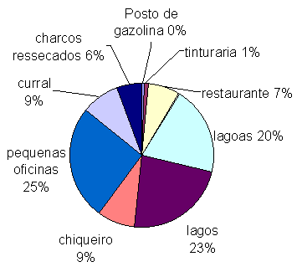

**Gráfico 2. Esgoto à Céu Aberto (ECA)**

**Gráfico 3. Área de Inundação 1 (AI-1)**

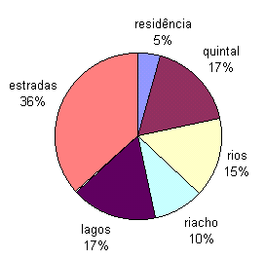

**Gráfico 4.** **Área de Inundação 2 (AI-2)**

**Gráfico 5. Despejo Irregular de Lixo (DIL) e Coleta Seletiva - 1 (CS-1)**

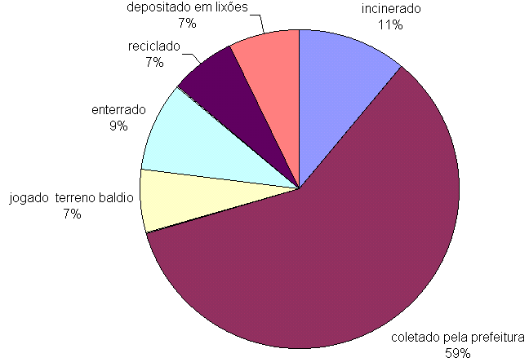

**Gráfico 6. Despejo Irregular de Lixo (DIL) e Coleta Seletiva - 2 (CS 2)**

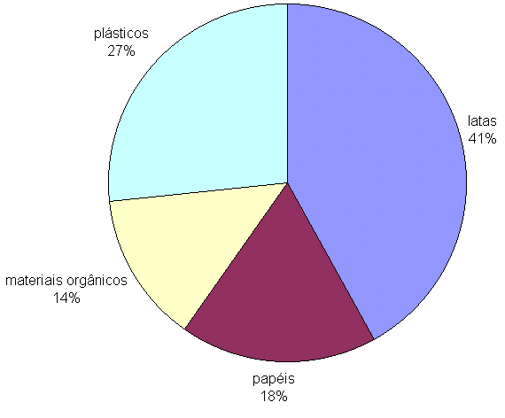

**Gráfico 7. Despejo Irregular de Lixo (DIL) e Coleta Seletiva - 3 (CS-3)**

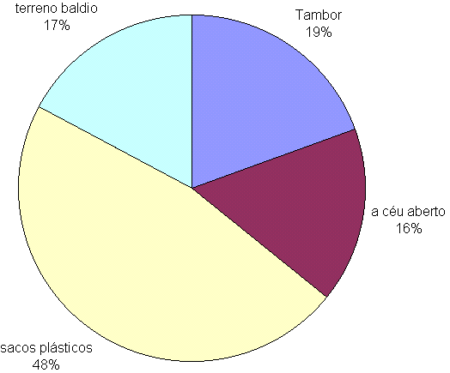

**Gráfico 8.** **Cobertura Vegetal/Arbórea (CV) e Desmatamento (DM)**

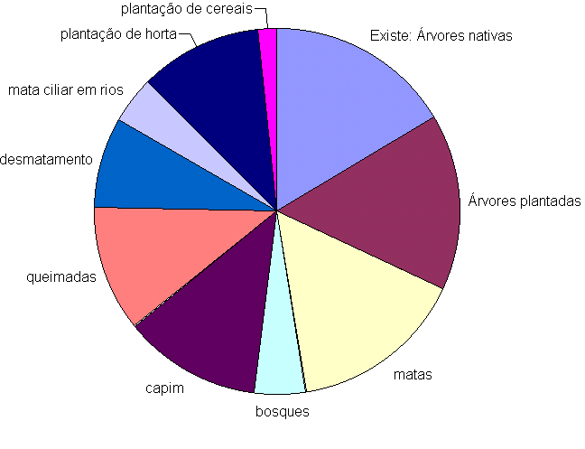

**Gráfico 9. Ocupação Irregular (OI)**

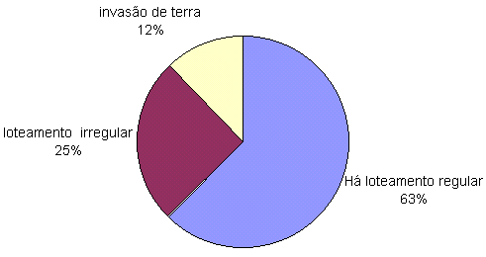

**Gráfico 10**. **Erosão (ER)**

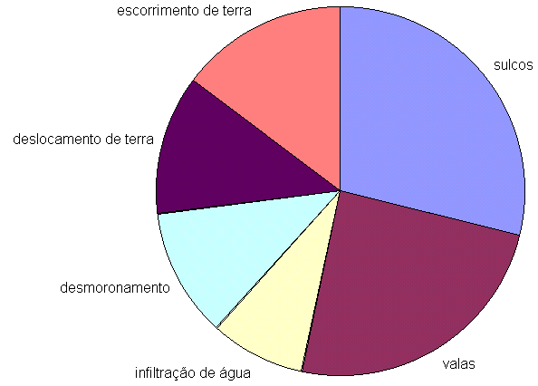

# Gráfico 11. Obras ou Intervenções Sobre Água (OSA)

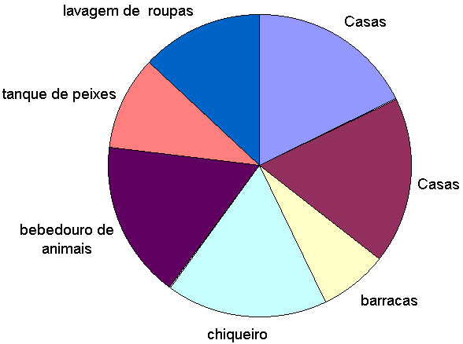

**Gráfico 12. Renda Familiar (PS-1)**

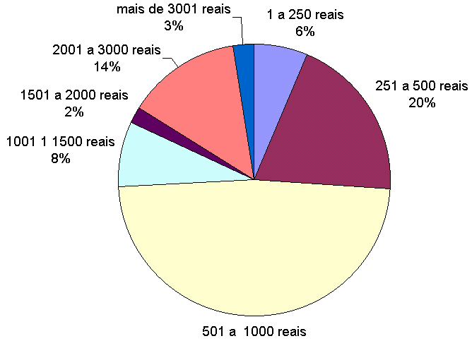

# Gráfico 13. Trabalho (PS-2)

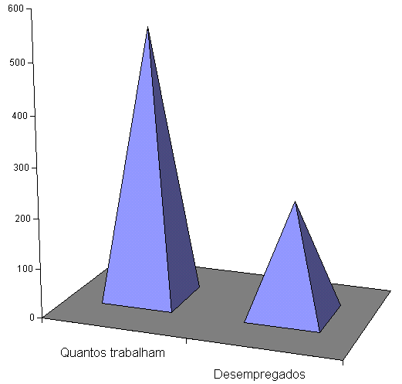

**Gráfico 14. Menores estudando (PS-3)**

**Gráfico 15.Residência possui ( PS-4)**

**Gráfico 16. Tipo de construção(PS-5)**

**Gráfico 17**.**Moradia (PS-6)**

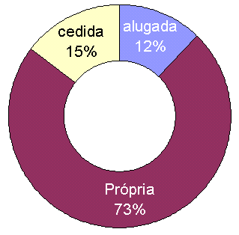

# Gráfico 18. Lazer (PS-7)

Gráfico 19. Aceitação cidade, bairro, casa ( PS-8)

**Gráfico 20. Melhoria para o bairro ( MS e ES)**

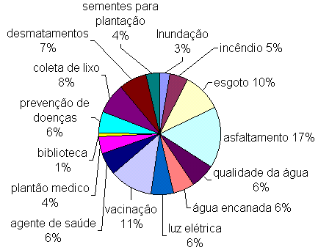

Gráfico 21. Frequência de doenças (DE-1)

# Gráfico 22. Água para beber (DE-2)

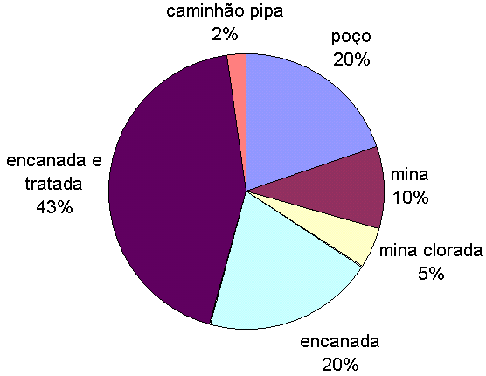

**Gráfico 23.** **Lavagem das verduras (DE-3)**

**Gráfico 24. Plantação (DE-4)**

## Gráfico 25. Expectativa de apoio ( PP)

**Conclusão**

O resultado do Diagnóstico demonstra a necessidade de buscar formas de ação para minorar os riscos evidentes. Para tanto além das ações já realizadas e em realização paralelamente ao Diagnóstico, a Escola Melchior se propõe a aprofundar o trabalho investigativo comparando com a situação do Município, procurando propor e realizar ações conjuntas, como já está sendo feito com as Escolas Parceiras das seis Escolas do Município dede Mairiporã., SOS Mata Atlântica, Equipe da Diretoria de Ensino de Caieiras e Sociedade Civil do Município no próximo ano, Centro de Química e Pesquisa do Meio Ambiente - CQM do Instituto de Pesquisa Nuclear- IPEN, da Univerdade de São Paulo e Natura. .

A Escola Dr.José Roberto Melchior esta trabalhando desde 1998 focada na auto estima do ser humano envolvendo a Comunidade escolar. Ultimamente (4 anos) está com atenção centrada no homem, inserido no seu ambiente, buscando soluções conjuntas para seus problemas de forma solidária e eficiente.

O presente diagnóstico está oferecendo subsídios para o tratamento dos males sociais de forma ativa e racional.

O Diagnóstico e as ações propostas e realizadas paralelamente a partir do surgimento dos problemas representam um esforço pioneiro da Escola. De acôrdo com informaçãos que precisam ser conprovadas, é o primeiro questionário desenvolvido a partir dos INDICADORES SOCIO AMBIENTAIS.